项目文档
一：使用express框架生成器生成项目结构
npm i express-generator -g (工具类的模块，要安装到全局) 只要安装一次。不要重复安装.
express --view=ejs myapp 使用ejs模板引擎生成一个项目结构
express命令是安装了express-generator模块到global上才有的这个命令, --view指定模板引擎, myapp是项目工程文件夹的名字(注意不能写中文或特殊符号
回车执行以后, 会在当前目录中, 生成myapp一整套文件夹+文件+代码的配置, 还有package.json记录了当前基础项目需要的所有包
cd myapp 然后 npm install 然后 npm run start启动此项目 (默认端口3000)
启动的入口: bin/www 文件 (并非是app.js)
你要把之前启动的项目停掉:
定位到当前项目的根目录结构下：npm run start

二：项目目录结构：operator（sqlStr）
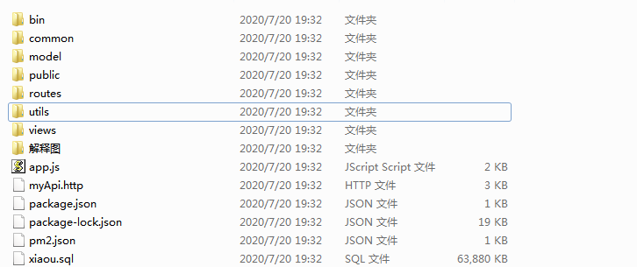

routes:定义规划路由层
Ctrl+c 终止程序 输入y
在重新输入npm run start

utils:
Db.js 封装的数据库的方法
awaitTo.js 封装一个promase方法
(1):封装mysql数据库
下载数据库：
npm i mysql --save-dev
- :用类封装
class Db{
//定义一个静态方法 链接数据库封装
static connect2(){
//在当前对象下新增一个属性名
this.con = mysql.createConnection(config);
this.con.connect(err=>{
if(err)
{
console.log("链接失败");
return;
}else
{
console.log("链接成功");
}
})
}

//封装promise 异步处理sql语句
//sqlStr sel语句
static operator(sqlStr)
{
//返回一个promise
let p = new Promise((resolve,reject)=>{
this.con.query(sqlStr,(err,result)=>{
if(err)
{
reject(err)
}else
{
resolve(result)
}
})
})
}

//数据库中做备份数据内容

下载插件：测试接口
REST Client
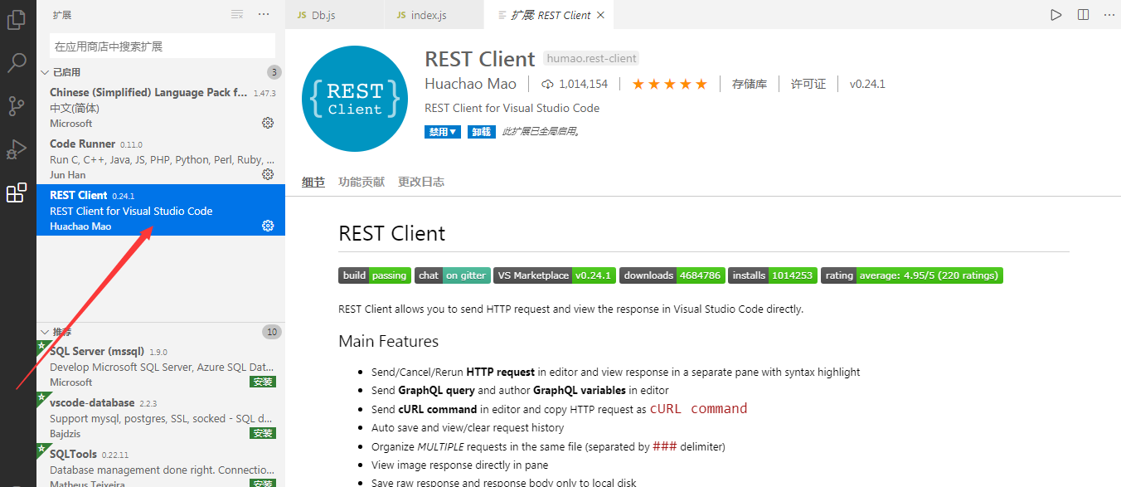
这个插件安装成功之后：一定要重新启动你的编辑器
在项目的根目录下新建一个文件:后缀名必须是.http
myApi.http

//注册接口
(1):生成验证码
下载 svg-captcha
npm i svg-captcha
2:加载svg-captcha let svgCaptcha = require("svg-captcha");
3:生成验证码
规划一个路由
app.get(“/regcode”,async(req,res)=>{
const captcha = svgCaptcha.create();//创建一个验证码
res.cookie("code", captcha.text); // 把真正的验证码保存到cookie上,用于下面接口的调用
res.type("svg"); // 告诉浏览器, 这里返回的是图片的数据
res.send(captcha.data); // 提取验证码图片的data数据返回给前端
})
(2):cookie-parser(安装项目时自带有这个插件，不需要再下载。和配置,直接使用.)
Cookie 存储值的使用:
res.cookie(“标签名”,存储的值)
Cookie获取值的使用
req.cookies.标签名

(3):规划注册路由
router(“/register”,async(req,res)=>{
//数据库添加 获取文本框输入的数据内容

})
body-parser 解析表单提交数据内容(获取文本框输入的值)
这个插件不需要再下载和配置，直接使用.
下载node-uuid插件(随机生成内容)
npm i node-uuid
加载node-uuid
let uuid = require(“node-uuid”).v1();//安装v1随机生成内容值

注册的重构:
需要把静态的资源文件和静态文件拷贝到
md5 是给注册是密码进行加密 (生成加密的一个方式)

<script src="https://cdn.jsdelivr.net/npm/jquery/dist/jquery.min.js"></script>
<script src="http://www.gongjuji.net/Content/files/jquery.md5.js"></script>

登录接口：
router.post("/login",async(req,res)=>{
if(req.cookies.code.toUpperCase() == req.body.userCode.toUpperCase())
{
let [err,data] = await Dbconfig.querys(`select * from member where username='${req.body.username}' and password='${req.body.password}'`);
res.send(Success(data,"登录成功"));
}else
{
res.send(MError("你输入的用户名或者密码错误,验证码错误"));
}

})

重构登录页面:

补充知识点:
1. token
jwt是用来生成token，token是用来存储用户信息，添加购物车或者是到购物车页面，需要权限判断。使用token来做权限判断

2. 使用中间件：jsonwebtoken
1） 下载：jsonwebtoken
npm i jsonwebtoken
2） 引入：const jwt = require("jsonwebtoken")
3） 在用户登录成功之后，获取用户信息，生成token：（后端）
// 生成对应的token，第一个参数用户信息，第二参数是签名，第三个参数时间
const token = jwt.sign(obj, "secret", { expiresIn: 60 * 60 * 1000 * 48 });
4） （前端）登录成功之后，获取到后端返回的token值，进行本地存储localstorage
localStorage.setItem("token", token)
5） （前端）在购物车页面获取本地存储的token值，在添加购物车的时候，传递给后端：注意，要在请求头中进行传值
localStorage.getItem("token");
传值需要设置请求头：
headers: {
"Authorization": token //此处放置请求到的用户token
},
6） （后端）在添加购物车的接口中，在请求头中获取Authorization中token，然后进行解析；
// 第二个参数的签名和设置token的签名要一致
let data = jwt.verify(token, "secret");
7） 用户信息和商品信息同时提交到数据库。。。

https://console.cloud.tencent.com/domain 解析域名的地址
https://cloud.tencent.com 腾讯云平台地址

项目的部署到线上:
腾讯云:

1:登录
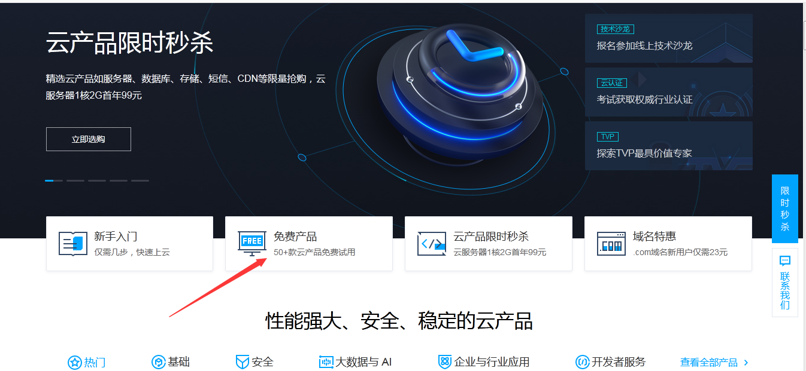

2：选择cvm
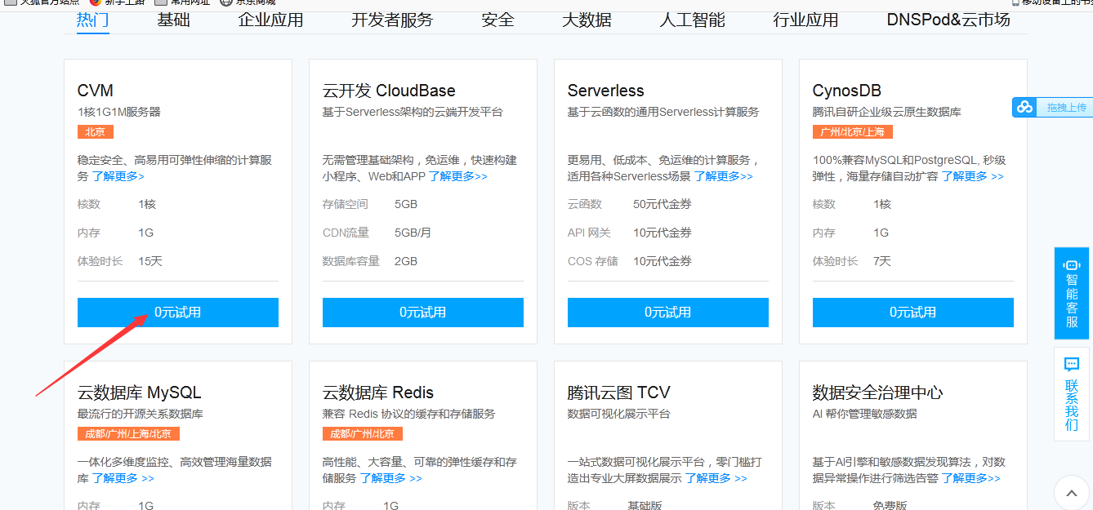

3:选择操作系统centOs 7.6 64位
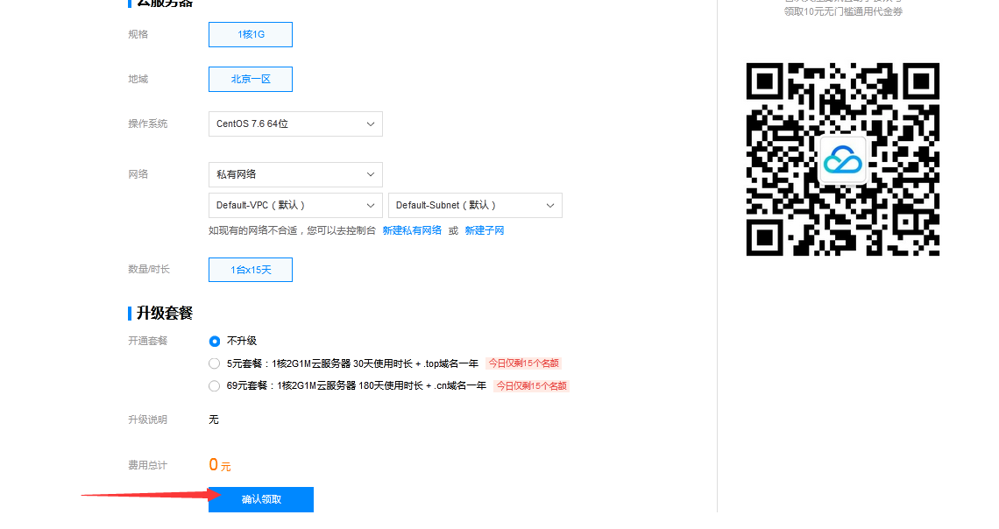

4:进入控制台
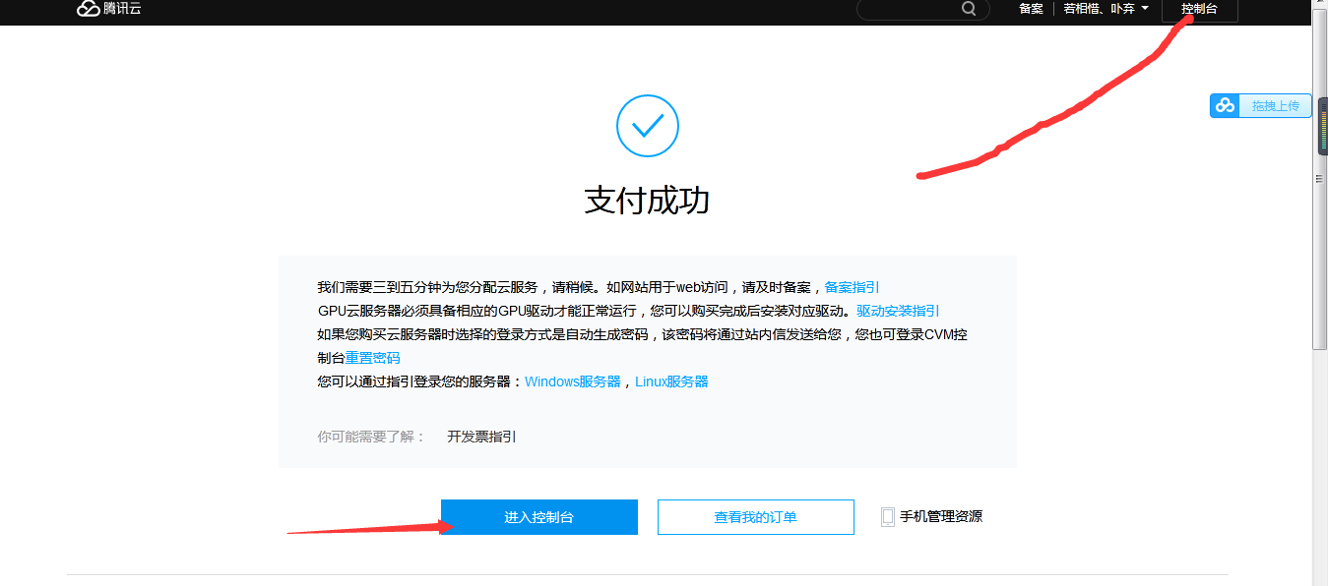
5:选择自己的区域
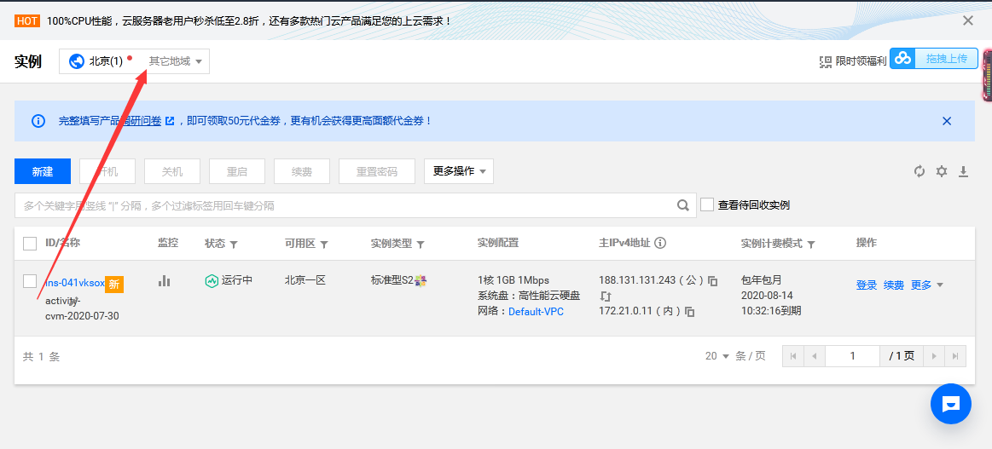

6:更多
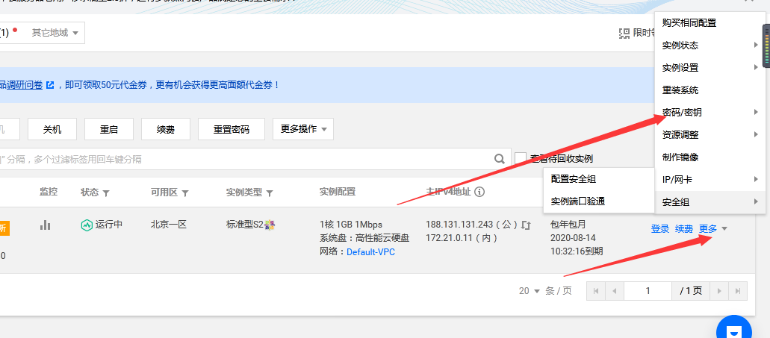

7：设置控制密码:
用户名:root
密码:Dingshirong123
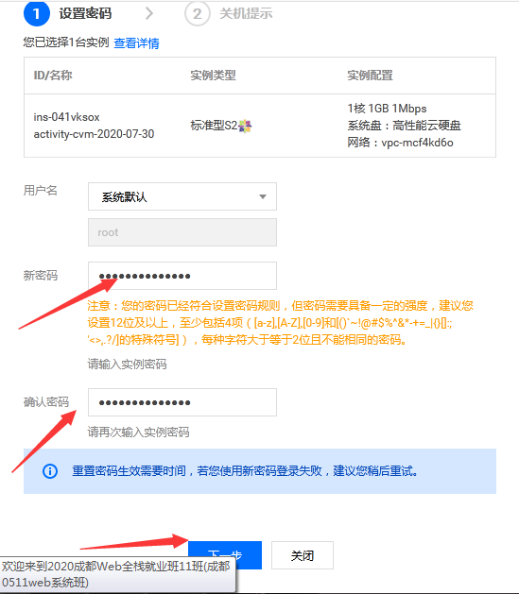

8:设置完成密码 需要点击登录
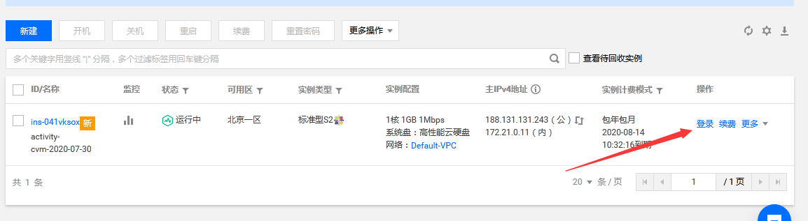

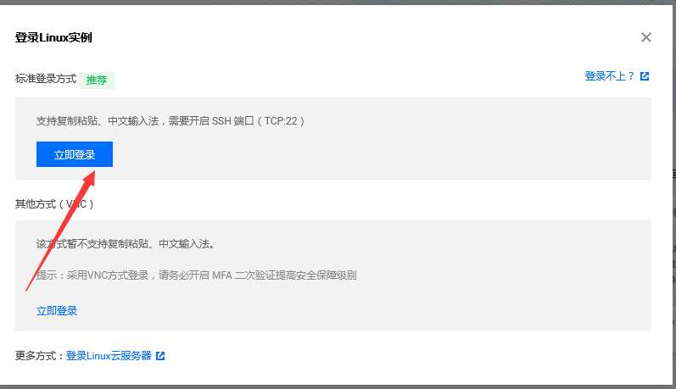

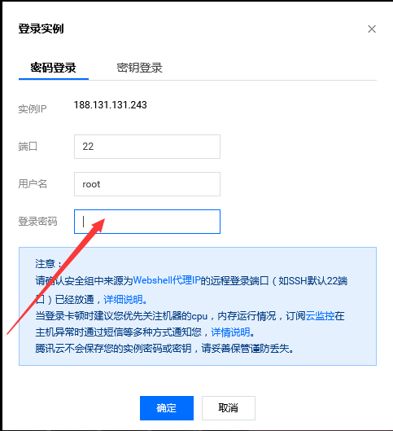

10:需要安装面板系统
- 在黑窗口中 运行
yum install -y wget && wget -O install.sh http://download.bt.cn/install/install_6.0.sh && bash install.sh
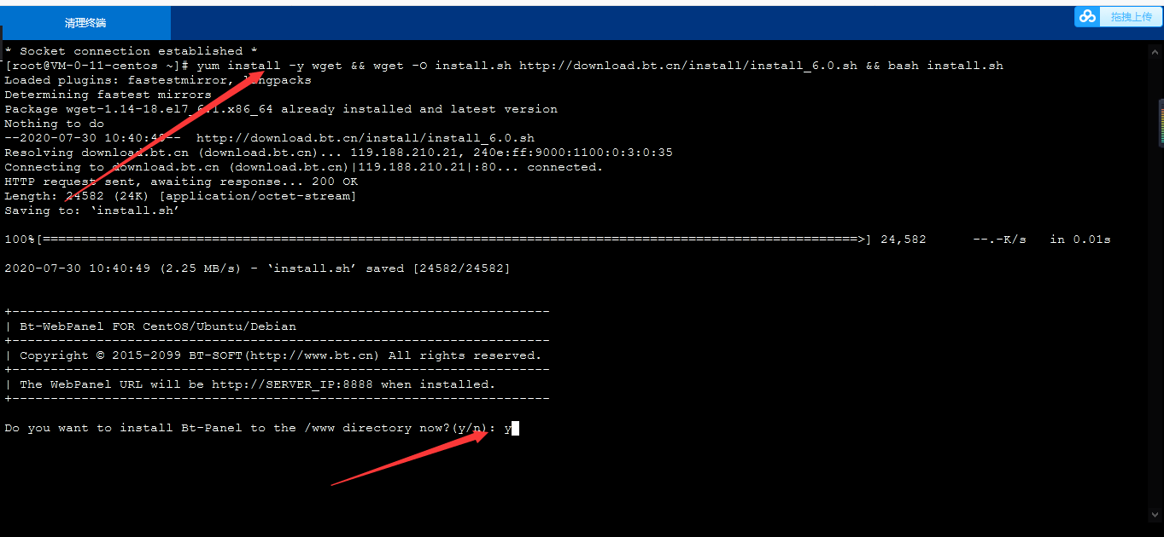
记住面板的地址：http://188.131.131.243:8888/60748ba9
面板用户名:5vso3hil
面板的密码:ff6a9511
qesk0m0i
d1fdbeed

11:需要通过上面面板地址 进入
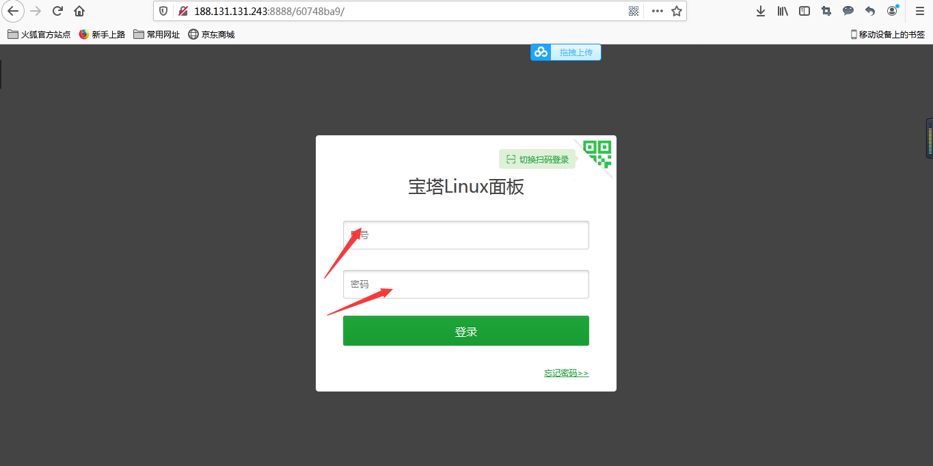

12:安装软件
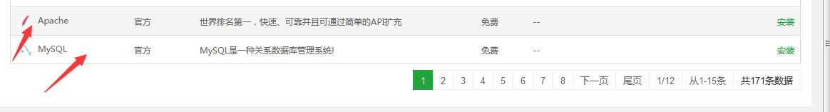
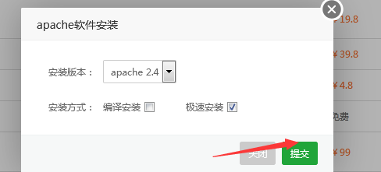

13：安装完成所有的软件
先在本地导出数据库到项目中
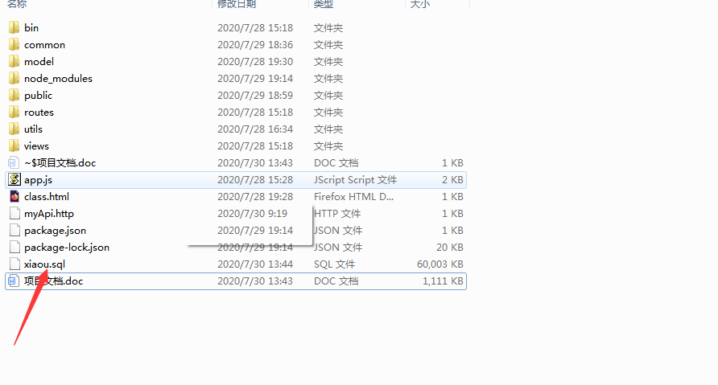

14：把本地的项目上传到服务器中
数据库用户名：root
数据库密码：34c4bfd7d70f1e03
108a5b0ffaed41aa
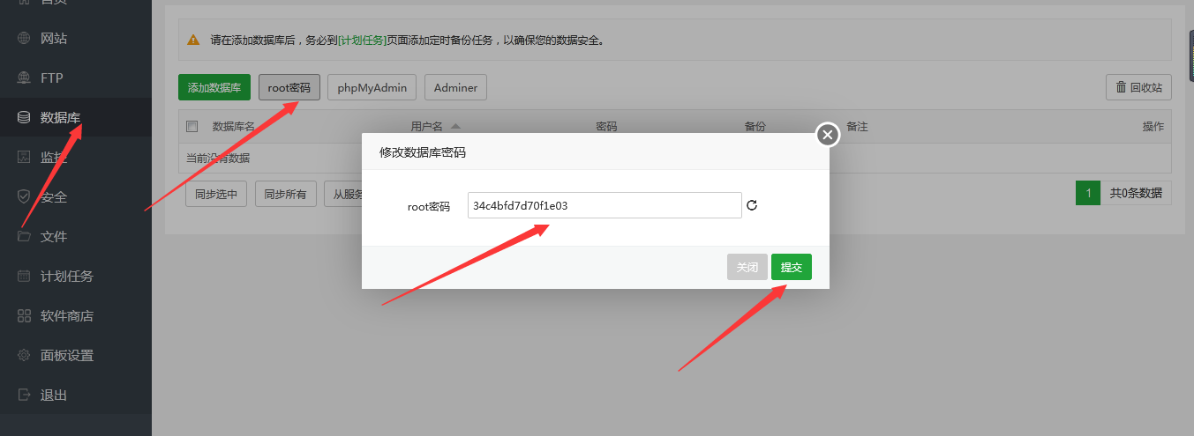

在到你本地项目中：修改数据库配置文件.把数据库的密码进行修改。

15:把本地的项目上传至服务器上(需要把本地的项目压缩成压缩包，在进行上传)

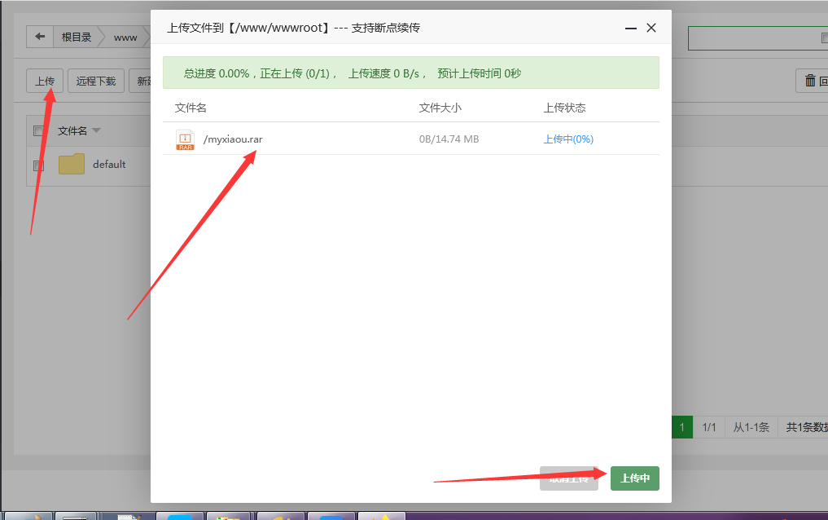

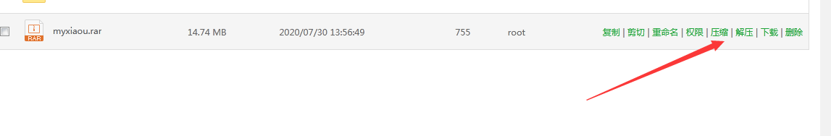

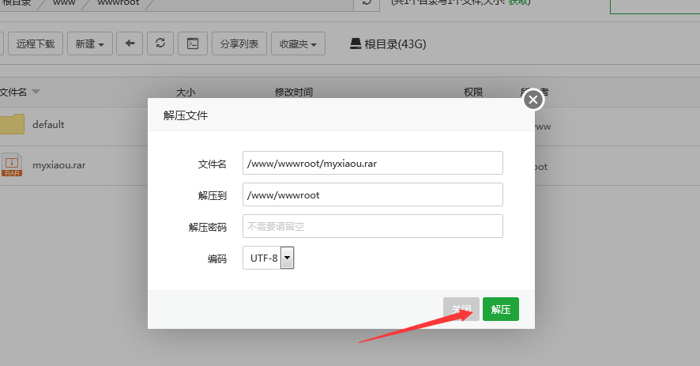

16:配置数据库
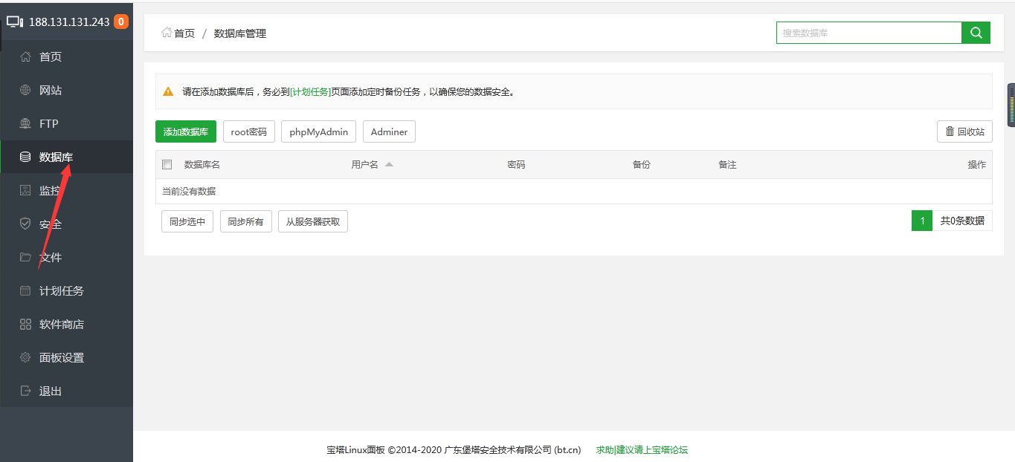

当前数据库用户名:xiaou
当前数据库密码:jpkXKML3Gj7zK4kw

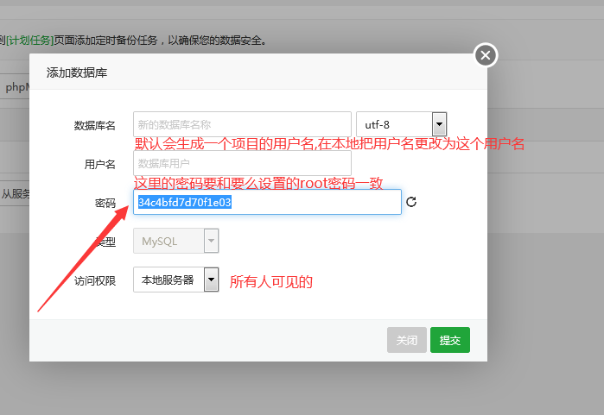

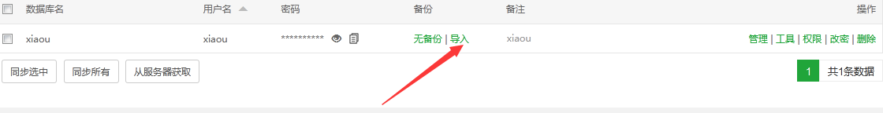

需要配置域名: 188.131.131.243(自己申请服务器时分配的端口域名)

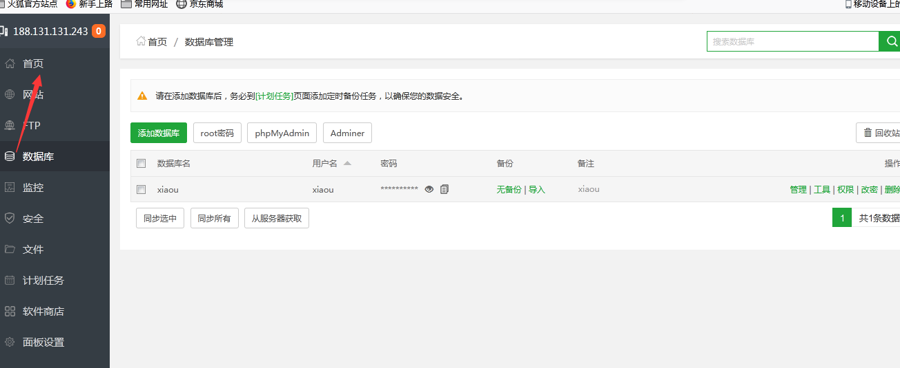

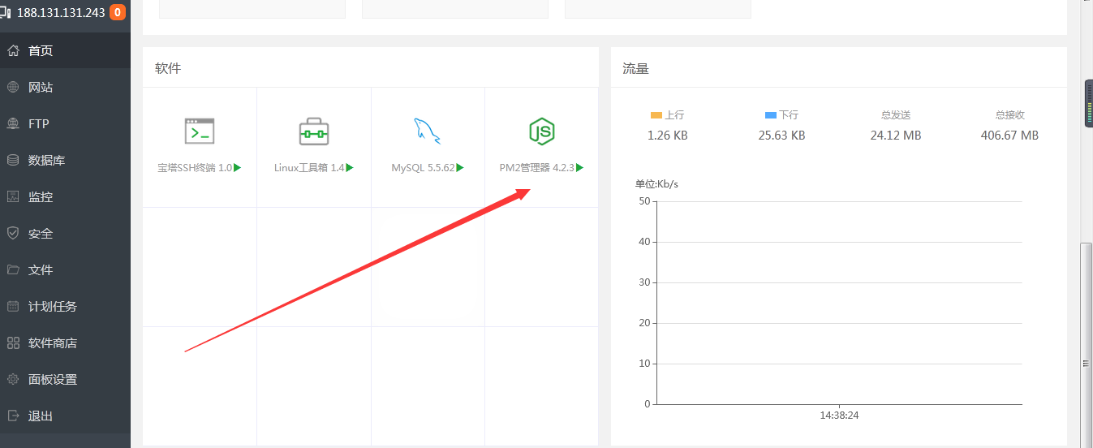

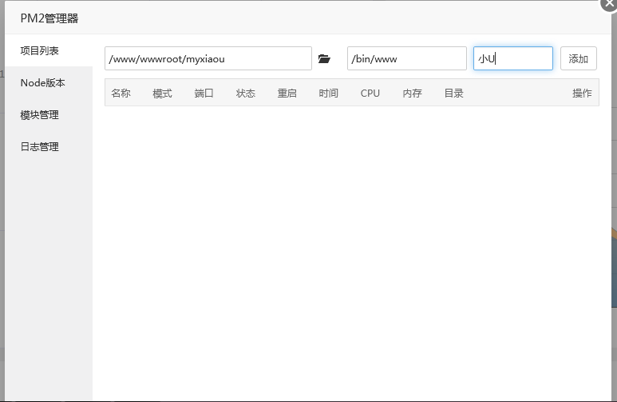
需要返回到文件目录结构下：
修改数据库配置文件:
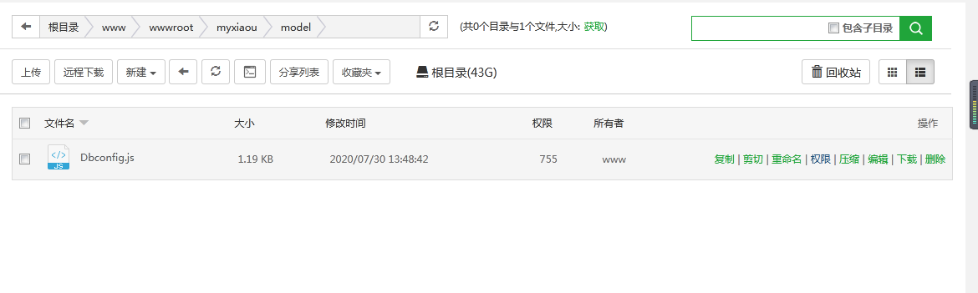
数据库用户名:xiaou
数据库密码:34c4bfd7d70f1e03
19a64c1490d3a3df

更新完成之后：
在回到配置域名:

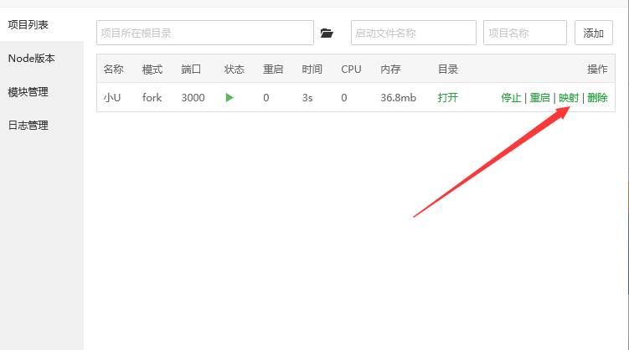

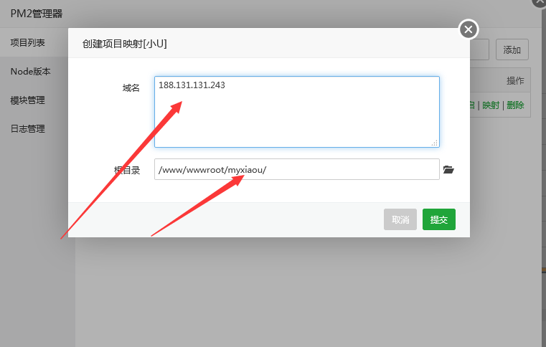

到浏览器中：输入188.131.131.243 域名进行访问

